МУ «Управление образования Ножай-Юртовского муниципального района» **Муниципальное бюджетное общеобразовательное учреждение «СРЕДНЯЯ ОБЩЕОБРАЗОВАТЕЛЬНАЯ ШКОЛА С. ГАНСОЛЧУ» (МБОУ «СОШ с. Гансолчу»)**

МУ «Нажи-Йуьртан муниципальни кIоштан дешаран урхалла» **Муниципальни бюджетни йукъардешаран хьукмат**  **«ГIАНСОЛЧУ ЙУЬРТАН ЙУККЪЕРА ЙУКЪАРДЕШАРАН ИШКОЛ»** **(МБОУ «ГIансолчу йуьртан йуккъера йукъардешаран ишкол»)**

**Информация**

**МБОУ «СОШ С. Гансолчу»**

1. В МБОУ «СОШ с. Гансолчу» 14.03.2022 г. провели Семинар на тему «Профилактике употребления табака, алкоголя и психоактивных веществ». Ответственная зам. директора по ВВР Улаева Б.У. (охват 6 чел.)

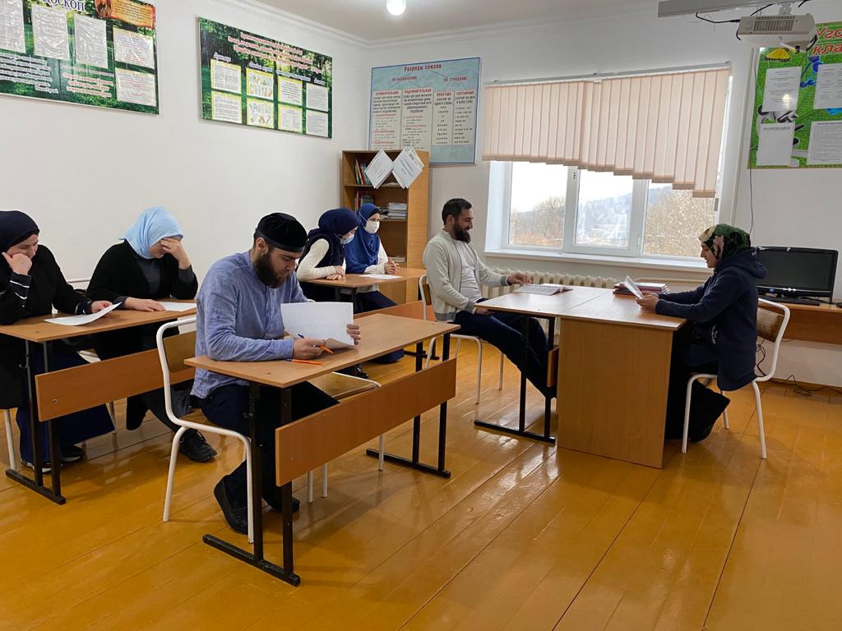

Зам. директора по ВВР. Б.У. Улаева